KLEDING VAN BERGANS OF NORWAY IN

EXPEDITIE POOLCIRKEL 2014

In het voorjaar van 2014 komt Expeditie Poolcirkel opnieuw in Nederland op de buis. Niet meer op de publieke zender Nederland 3, maar op het commerciële RTL5. Bergans of Norway voorziet net zoals vorig jaar de deelnemers van een mooie technische uitrusting, inclusief een goed zichtbaar logo.

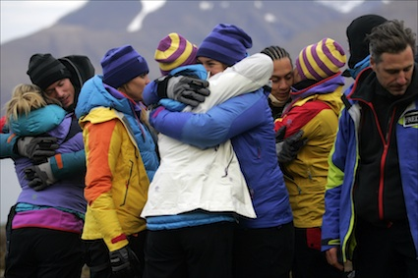

Expeditie Poolcirkel speelt zich af in de koudste gebieden van Spitsbergen, Finland, Zweden, Noorwegen en IJsland en daarom is goede kleding een must. Bergans of Norway stelt ook dit jaar weer alle kleding ter beschikking. Tijdens de opnames wordt de wintercollectie 2013-2014 en de lente/zomercollectie van 2014 gedragen, deze kan dan ook in de deelnemende winkels worden gekocht. Op deze manier wordt geprobeerd de eindconsument te prikkelen.

De tien afleveringen worden in prime time (20.30 uur) uitgezonden van maart tot mei 2014 en duren 1 tot 1,5 uur. De opnames starten in september 2013. Bij Nederland 3 scoorde Expeditie Poolcirkel gemiddeld 800.000 kijkers per aflevering, met een piek van 934.000 kijkers tijdens de finale.

HET FORMAT
In Expeditie Poolcirkel leggen tien bekende Nederlanders in 24 dagen een route naar de poolcirkel af. Onderweg worden ze geconfronteerd met strenge weersomstandigheden en fysieke uitdagingen. De kandidaten zijn constant onderweg en begeven zich op het ruige terrein van Lapland zoals toendra’s en ijsgebieden. Gedurende de tocht voeren de kandidaten zowel individuele als groepsopdrachten uit die fysiek en mentaal vaak zwaar zijn. Het winnen van die opdrachten is belangrijk, omdat het de positie van een deelnemer binnen de groep kan versterken of verzwakken. Elke aflevering moet een BN’er het strijdtoneel verlaten. De finale tussen de laatste twee kandidaten vindt plaats op een spectaculaire locatie op de poolcirkel.

Bergans of Norway  Country Manager Benelux  Raoul Ferenschild  Tel +31 6 1001 3654  raoul@bergans.com | ContaCt PR BENELUX  Members Communication  Véronique Van Baelen  M +32 478 326944  veronique@memberscommunication.be
